Міністерство освіти і науки України

Національний університет «Львівська політехніка»

Кафедра систем штучного інтелекту



**Звіт**

про виконання

**Розрахункової роботи**

***з дисципліни:*** «Мови та парадигми програмування»

***Виконала:***

студентка групи ШІ-13

Новосад Олена Петрівна

# **Тема роботи:**

Виконання розрахункової роботи з дисципліни: «Мови та парадигми програмування».

# **Мета роботи:**

Застосувати теоритичні знання та попередньо здобуті навички задля написання програмного коду для реалізаціїї поставлених перед нами задач. Одержати практичні навички в розробці і дослідженні алгоритмів розв’язання задач. Реалізувати відповідні блок-схеми.

# **Виконання роботи:**

## **1. Опрацювання завдання та вимог до програм та середовища:**

Завдання №1 **VNS Practice Work - Task 1**

* Варіант завдання - 16
* Деталі завдання:

Розробити лінійний алгоритм для розв’язання задачі:

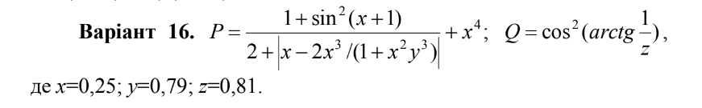

Рисунок 1:Завдання №1 VNS Practice work - Task 1

Завдання №2 **VNS Practice Work - Task 2**

* Варіант завдання - 15
* Деталі завдання:

Розробити алгоритм, що розгалужується для розв’язання задачі.

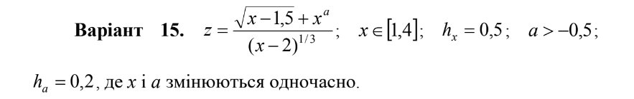

Рисунок 2:Завдання №2 VNS Practice work - Task2

Завдання №3 **VNS Practice Work - Task 3**

* Варіант завдання - 11
* Деталі завдання:

Написати програму згідно свого варіанту.

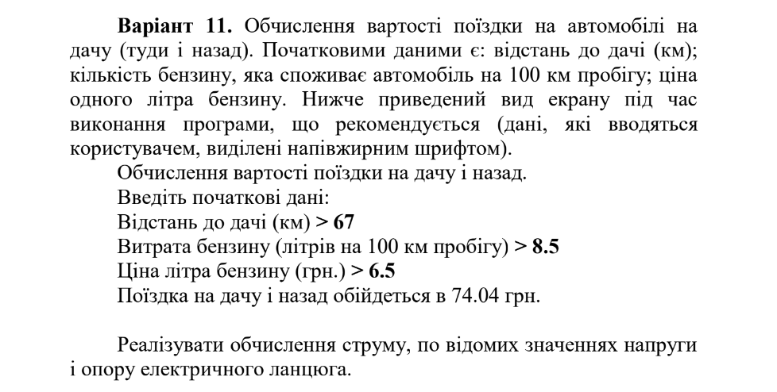

Рисунок 3:Завдання №3 VNS Practice work - Task3

Завдання №4 **VNS Practice Work - Task 4**

* Варіант завдання - 10
* Деталі завдання:

Написати програму згідно свого варіанту:

**Варіант 10**. Написати програму, яка обчислює факторіал введеного з клавіатури числа.

## **2. Дизайн та планована оцінка часу виконання завдань:**

Програма №1 **VNS Practice Work - Task 1**

* Блок-схема:

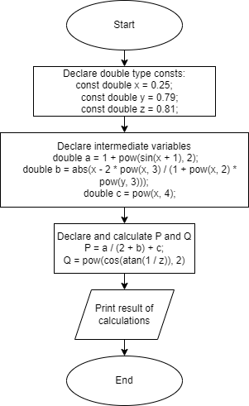

Рисунок 4: Блок-схема до програми №1

* Планований час на реалізацію: 20 хвилин
* Програма №2 **VNS Practice Work - Task 2**
* Блок-схема
* 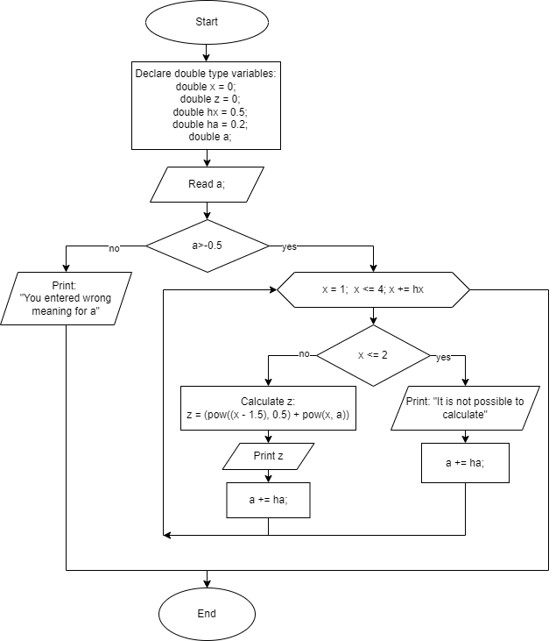

Рисунок 5: Блок-схема до програми №2

* Планований час на реалізацію: 25 хвилин

Програма №3 **VNS Practice Work - Task 3**

* Блок-схема

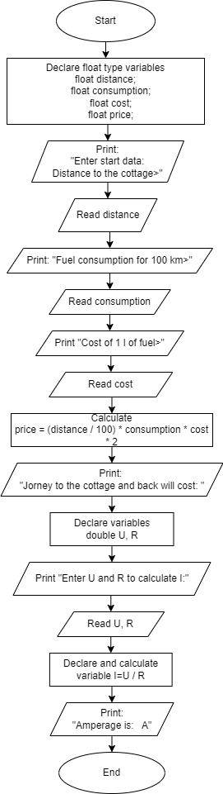

Рисунок 6: Блок-схема до програми №3

* Планований час на реалізацію: 20 хвилин

Програма №4 **VNS Practice Work - Task 4**

* Блок-схема

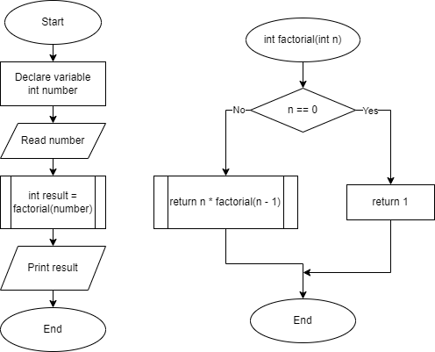

Рисунок 7: Блок-схема до програми №4

* Планований час на реалізацію: 20 хвилин.

## **3. Код програм з посиланням на зовнішні ресурси:**

Завдання №1 VNS Practice Work - Task 1

<https://github.com/artificial-intelligence-department/ai_programming_playground/blob/epic_7_pactice_work_olena_novosad/ai_13/olena_novosad/Epic%207/vns_practice_work_1_task_olena_novosad.cpp>

#include <iostream> // підключаю бібліотеку для вводу виводу

#include <cmath>//підключаю бібліотеку для необхідних математичних обчислень та використовування тригонометричних функцій

using namespace std;//використовую простір імен std, аби потім не писати всюди std::

int main()

{

    //оголошую і ініціалізую константи необхідні для майбутніх обчислень

    const double x = 0.25;

    const double y = 0.79;

    const double z = 0.81;

    //створюю три проміжні змінні, де по частинах обраховую значення заданого виразу за допомогою формул

    double a = 1 + pow(sin(x + 1), 2);

    double b = abs(x - 2 * pow(x, 3) / (1 + pow(x, 2) * pow(y, 3)));

    double c = pow(x, 4);

    double P = a / (2 + b) + c;//обчислюю значення виразу

    double Q = pow(cos(atan(1 / z)), 2);//обчислення другого виразу

    cout << P << " " << Q;//виводжу на консоль значення обрахованих виразів

}

Рисунок 8: Код до програми №1

Завдання №2 VNS Practice Work - Task 2

<https://github.com/artificial-intelligence-department/ai_programming_playground/blob/epic_7_pactice_work_olena_novosad/ai_13/olena_novosad/Epic%207/vns_practice_work_2_task_olena_novosad.cpp>

#include <iostream>// підключаю бібліотеку для вводу виводу

#include <cmath>//підключаю бібліотеку для необхідних математичних обчислень та використовування тригонометричних функцій

using namespace std;//використовую простір імен std, аби потім не писати всюди std::

int main()

{

   //оголошую змінні типу double для майбутніх обрахунків

   double x = 0;

   double z = 0;

   double hx = 0.5;

   double ha = 0.2;

   double a;

   cin >> a;//ввід даних

   if (a > -0.5)//умовний оператор, якщо користувач вводить коректну значення а, виконуємо настурне:

   {

      for (x = 1; x <= 4; x += hx)//використовую цикл з параметром та бінарний оператор "і" а також змінюємо х відповідно до кроку

      {

         if (x <= 2)//умовний оператор

         {

            cout << "It is not possible to calculate" << endl;//вивід тексту в термінал

            a += ha;//змінюємо а відповідно до кроку

            continue;//переходимо до нової ітерації циклу

         }

         z = (pow((x - 1.5), 0.5) + pow(x, a)) / pow((x - 2), 1.0 / 3.0);//обчислюємо вираз за допомогою формул та математичної функції

         cout << z << endl; //виводимо результат

         a = a + ha;//змінюємо а відповідно до кроку

      }

   }

   else//якщо користувач ввів некоректне значення а

   {

      cout << "You entered wrong meaning for a";//вивід тексту в термінал

   }

}

Рисунок 9: Код до програми №2

Завдання №3 VNS Practice Work - Task 3

<https://github.com/artificial-intelligence-department/ai_programming_playground/blob/epic_7_pactice_work_olena_novosad/ai_13/olena_novosad/Epic%207/vns_practice_work_3_task_olena_novosad.cpp>

#include <iostream>// підключаю бібліотеку для вводу виводу

#include <stdio.h>//підключаю бібліотеку для вводу виводу

using namespace std;//використовую простір імен std

int main()

{

    //оголошуємо змінні типу float

    float distance;

    float consumption;

    float cost;

    float price;

    //запитуємо у користувача про необхідні дані та зчитуємо їх

    cout << "Enter start data:" << endl;

    cout << "Distance to the cottage>";

    cin >> distance;

    cout << "Fuel consumption for 100 km>";

    cin >> consumption;

    cout << "Cost of 1 l of fuel>";

    cin >> cost;

    price = (distance / 100) * consumption * cost * 2;//обраховую значення ціни за формулою

    printf ("Jorney to the cottage and back will cost: %.2f \n", price);//виводжу обраховане значення ціни

    double U, R;//оголошую змінні типу double

    cout << "Enter U and R to calculate I:" << endl;

    cin >> U >> R;//зчитуємо необхідні дані для обчислень

    double I = U / R;//обчислюємо силу струму

    cout << "Amperage is: " << I << " A";//виводимо значення

}

Рисунок 10: Код до програми №3

Завдання №4 VNS Practice Work - Task 4

<https://github.com/artificial-intelligence-department/ai_programming_playground/blob/epic_7_pactice_work_olena_novosad/ai_13/olena_novosad/Epic%207/vns_practice_work_4_task_olena_novosad.cpp>

#include <iostream>  //підключаю бібліотеку для вводу виводу

using namespace std; // підключаю простір імен  std

int factorial(int n)//оголошуємо функцію факторіал

{

    if (n == 0)//умова виходу з рекурсії

    {

        return 1;//функція повертає 1

    }

    else

    {

        return n * factorial(n - 1);//рекурсивний виклик функцією самої себе

    }

}

int main()

{

    int number;//оголошую змінну типу int

    cin >> number;//зчитуємо дані

    int result = factorial(number);//обраховуємо факторіал викликаючи функцію factorial

    cout << result;//виводимо результат

}

Рисунок 11: Код до програми №4

## **4. Результати виконання завдань, тестування та фактично затрачений час:**

Завдання №1 VNS Practice Work - Task 1

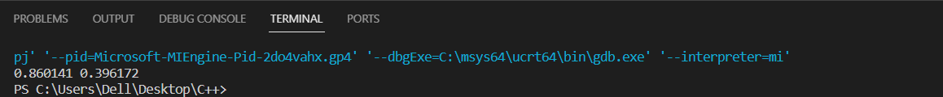

Рисунок 12: Тестування програми №1

Час затрачений на виконання завдання: 20 хвилин

Завдання №2 VNS Practice Work - Task 2

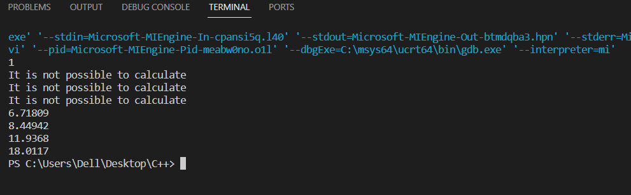

Рисунок 13: Тестування програми №2

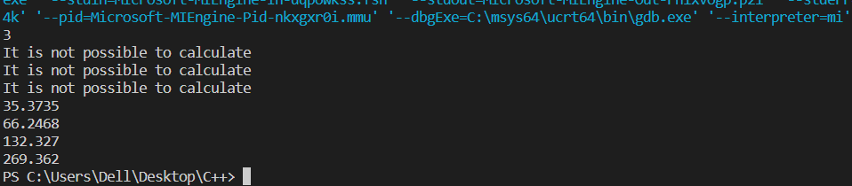

Рисунок 14:Тестування програми №2

Час затрачений на виконання завдання: 25 хвилин

Завдання №3 VNS Practice Work - Task 3

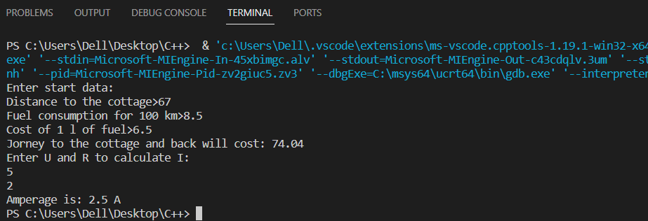

Рисунок 15: Тестування програми №3

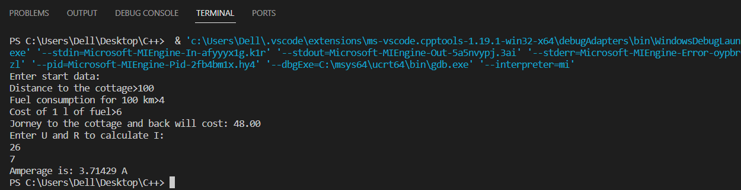

Рисунок 16: Тестування програми №3

Час затрачений на виконання завдання: 20 хвилин

Завдання №4 VNS Practice Work - Task 4

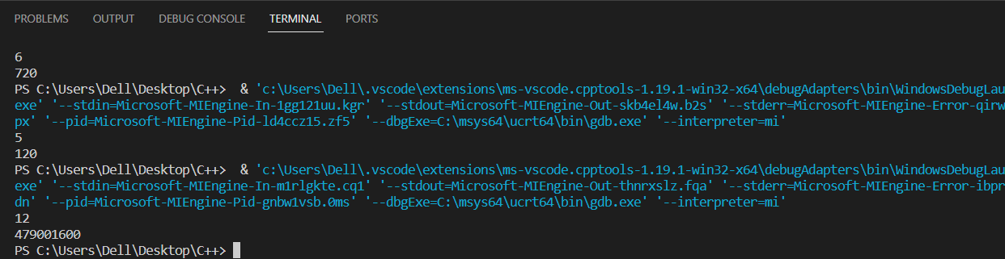

Рисунок 17: Тестування програми №4

Час затрачений на виконання завдання: 20 хвилин

# **Висновки:**

Під час виконання даної розрахункової роботи я одержала практичні навички в розробці і дослідженні алгоритмів розв’язання задач. Були використані змінні різних типів, константи, цикли, умовні оператори, рекурсивна функція, математичні функції і тд, тобто застосовано попередньо здобуті теоретичні знання. На завершення були створені відповідні блок-схеми до кожної із задач.